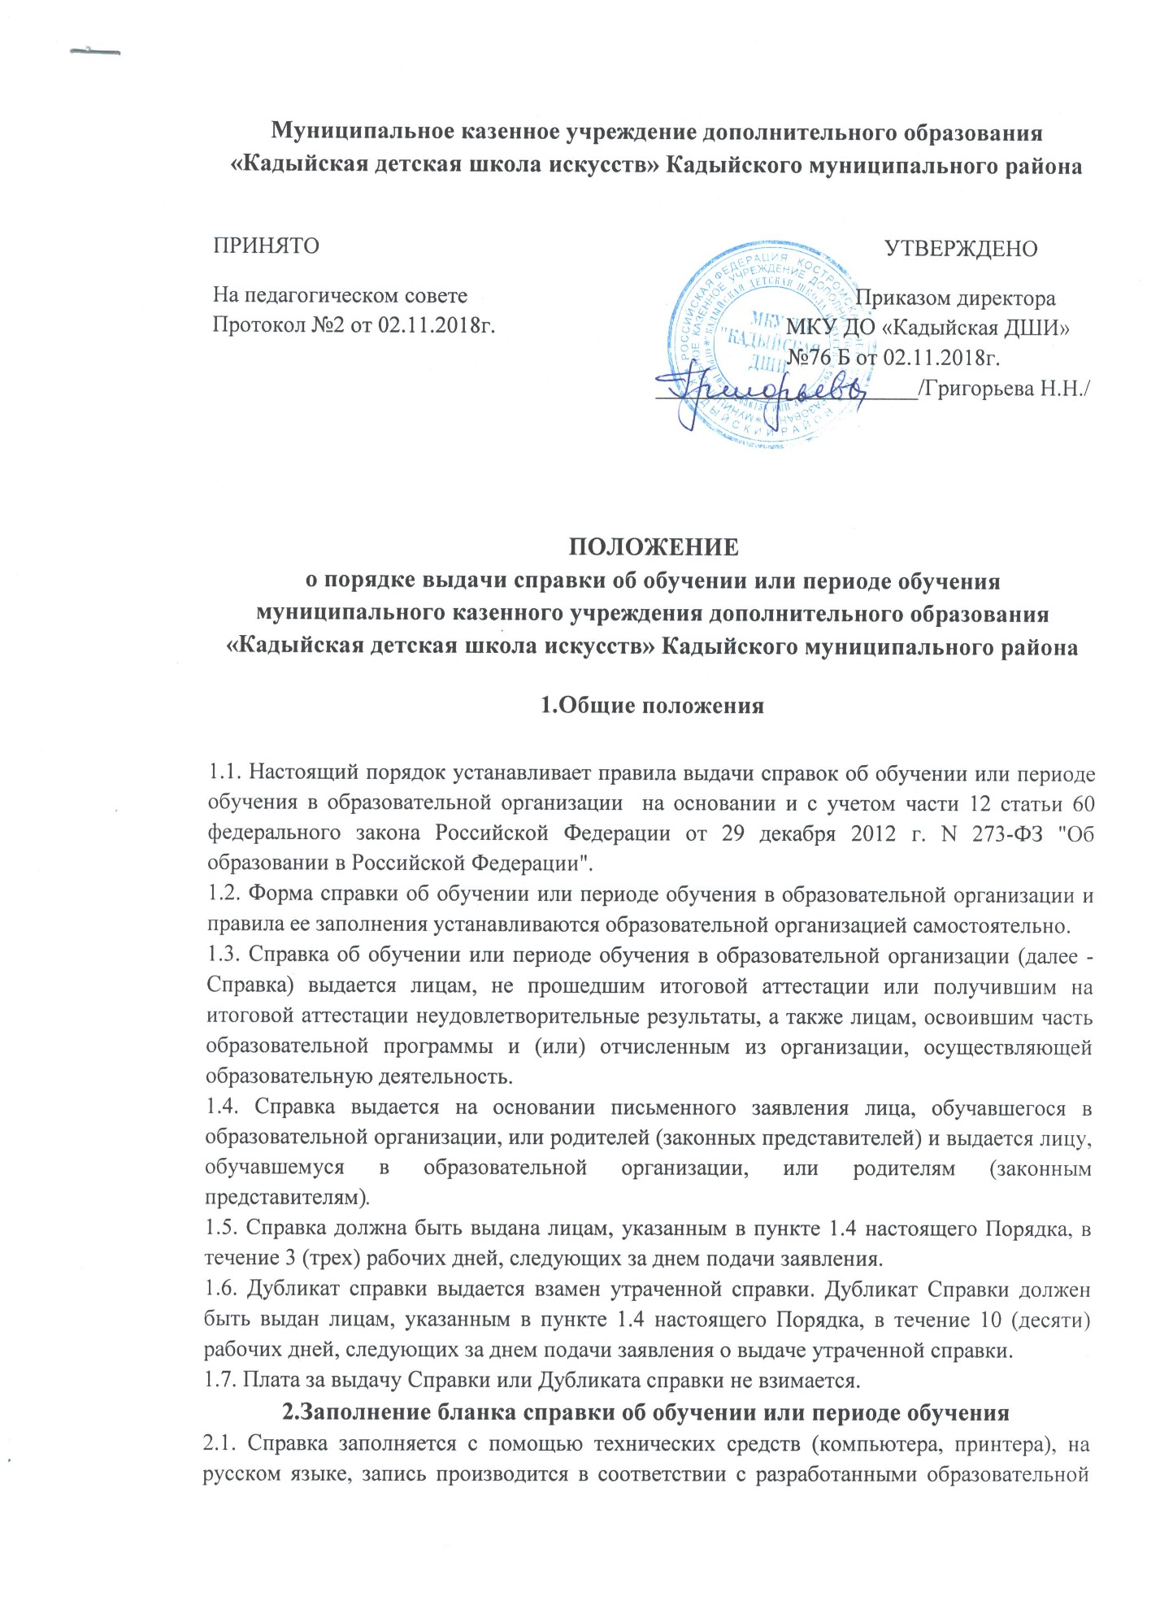организацией образцами заполнения. Заполнение бланков документов рукописным способом не допускается.
2.2. При заполнении бланка документа:
-в центре верхней части бланка Справки вписывается официальное название образовательной организации в именительном падеже, в соответствии с уставом данной образовательной организации.
-Ниже, с левой стороны ставится регистрационный номер по книге регистрации документов, указываются наименование города (населенного пункта), в котором находится образовательная организация, и дата выдачи документа в формате хх.хх.хххх.
-Ниже, посередине вписываются фамилия, имя и отчество лица, обучавшегося в образовательной организации, данные пишутся полностью в именительном падеже в соответствии с записью в паспорте или свидетельстве о рождении.
-На оборотную сторону справки вносятся данные, которые заполняются по усмотрению образовательной организации (сроки обучения, наименование образовательной программы, наименования предметов, оценки и т.д.). При этом, предметы, сданные обучающимся на оценку «неудовлетворительно» или предметы по которым обучающийся не был аттестован при промежуточной аттестации, в Справку не вносятся.
-После записей всех изученных предметов указывается номер и дата приказа об отчислении в следующей редакции «Приказ об отчислении от …..№ …..». Причина отчисления не указывается.
-В нижней части бланк документа подписывается руководителем образовательной организации, иными лицами на усмотрение образовательной организации. На месте, отведенном для печати - "М.П.", ставится печать.
2.3. Регистрационный номер дубликатов Справок и дата их выдачи указываются по книгам регистрации выдаваемых дубликатов.
2.4. В дубликаты справок вносятся записи в соответствии с данными, хранящимися в личном деле обучающегося, утратившего справку.
2.5. При заполнении дубликатов Справок следует руководствоваться требованиями настоящего Порядка, регламентирующими порядок заполнения оригиналов справок.

3. Регистрация выданных справок
3.1.Для регистрации выдаваемых Справок в образовательной организации ведутся специальные книги (книги регистрации), в которые заносятся следующие данные:
-порядковый регистрационный номер;
-фамилия, имя и отчество лица, получившего Справку;
-дата выдачи Справки;
-наименование образовательной программы;
-номер приказа об отчислении;
-подпись руководителя, иных лиц образовательной организации, выдающей Справку;
-подпись лица, получившего Справку.
3.2.Книги регистрации выданных Справок прошнуровываются, пронумеровываются, скрепляются печатью образовательной организации и хранятся как документы строгой отчетности.
3.3.Копии выданных Справок в одном экземпляре подлежат хранению в установленном порядке в архиве образовательной организации в личном деле обучающегося.

Приложение 1

ОБРАЗЕЦ СПРАВКИ ОБ ОБУЧЕНИИ (ПЕРИОДЕ ОБУЧЕНИЯ)

Муниципальное казенное учреждение дополнительного образования
«Кадыйская детская школа искусств» Кадыйского муниципального района
157980 , Костромская область, пос.Кадый, ул.Космонавтов, дом2
Тел. 89203884304 Е-mail: http://kaddmsh.kst.muzkult.ru
Справка
об обучении (периоде обучения)
Дана _______________________________________________________________
(фамилия, имя, отчество обучающегося)

в том, что он__ обучал____ с ____________по____________в муниципальном казенном учреждении дополнительного образования «Кадыйская Детская школа искусств» Кадыйского муниципального района
__________________________________________________________________
__________________________________________________________________
( наименование образовательной программы, нормативный срок)

Наименование освоенных предметов :
№ п/п | Наименование учебных | предметов | Оценка

Приказ об отчислении от ___________№______
Директор ДМШ ________________ __________________
(подпись) (Ф.И.О.)
М.П.

Регистрационный №__________ Дата выдачи « ___» 20______г.

